Medellín, Colombia

Señores
REVISTA ANAGRAMAS
UNIVERSIDAD DE MEDELLÍN

Cordial saludo

Asunto: Declaración de originalidad

Nosotros Rodolfo Prada Penagos identificado con cédula de ciudadanía 79.278.087 de Bogotá, Paola Consuelo Ladino Marín, identificada con cédula de ciudadanía 53.051975 de Bogotá y Oscar Eduardo Adán Diaz, identificado con cédula de ciudadanía 80.083.638 de Bogotá en calidad de autores del trabajo Lineamientos para el uso de la hipermedialidad, multimedialidad e interactividad en el ejercicio periodístico digital comunitaria para redes sociales (Facebook). Caso Red de Reporteros Comunitarios de Colombia (RRC).

Nos permitimos postular el trabajo anteriormente mencionado a la convocatoria de la revista ANAGRAMAS, RUMBOS Y SENTIDOS DE LA COMUNICACIÓN. (ISSN 1692-2522)

Certifico que:
- Somos autores originarios del trabajo presentando para posible publicación
- Los contenidos son producto de mi contribución intelectual.
- Todos los datos y las referencias a materiales ya publicados están debidamente identificados con su respectivo crédito e incluidos en las notas bibliográficas y en las citas que se destacan.
- Que los textos presentados no han sido publicados o aceptados para su publicación en otra revista o medio.
- Que el artículo no ha sido postulado simultáneamente en otra revista.

Por lo anterior, declaramos que todos los materiales que se presentan están totalmente libres de derecho de autor y, por lo tanto, nos hacemos responsables de cualquier litigio o reclamación relacionada con derechos de propiedad intelectual, exonerando de responsabilidad a la Universidad de Medellín

En caso de que el artículo Lineamientos para el uso de la hipermedialidad, multimedialidad e interactividad en el ejercicio periodístico digital comunitaria para redes sociales (Facebook). Caso Red de Reporteros Comunitarios de Colombia (RRC) sea aprobado para su publicación, como autores y propietarios de los derechos de autor nos permitimos autorizar de manera ilimitada en el tiempo a la Universidad de Medellín que incluya dicho texto en la revista Anagramas, para que pueda reproducirlo, editarlo, distribuirlo, exhibirlo y comunicarlo en el país y en el extranjero por medios impresos, electrónicos, Internet en texto completo o cualquier otro medio conocido o por conocer.

Fecha: 23 de agosto 2021

Atentamente,
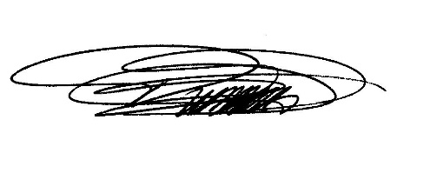
__________________________________________________________

Rodolfo Prada Penagos – Investigador Principal Universitaria Agustiniana

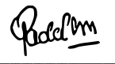
__________________________________________________________

Paola Consuelo Ladino Marín - Co investigadora Universitaria Agustiniana

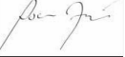

Oscar Eduardo Adán Díaz- Co investigador Universitaria Agustiniana

